Bekendmaking | 

VERKEERSBESLUIT
Burgemeester en wethouders van de gemeente Reimerswaal maken bekend dat besloten is tot het reserveren van een gehandicaptenparkeerplaats aan Moerplein 22 in Yerseke voor de auto waarmee een bepaalde invalide pleegt te worden vervoerd.
Genoemd verkeersbesluit ligt voor een ieder ter inzage bij de balie in het gemeentehuis aan het Oude Plein 1 in Kruiningen.
Rechtsmiddelen
Indien u het met dit besluit niet eens bent, kunt u hiertegen binnen 6 weken na verzending ervan op grond van de Algemene wet bestuursrecht bezwaar aantekenen. U moet het bezwaarschrift richten aan burgemeester en wethouders van de gemeente Reimerswaal, Postbus 70, 4416 ZH Kruiningen.
Het bezwaarschrift moet worden ondertekend en moet tenminste bevatten:
- de naam en het adres van de indiener;
- de datum;
- een omschrijving van het besluit, waartegen het bezwaar is gericht;
- de grond(en), waarop het bezwaar is gebaseerd.
De werking van dit besluit wordt niet geschorst door het indienen van een bezwaarschrift. Wel kunt u naast het indienen van een bezwaarschrift, aan de voorzieningenrechter van de Rechtbank Zeeland-West-Brabant vragen een voorlopige voorziening te treffen. Voor het adres van de rechtbank en voor uitleg over deze procedure verwijzen wij u naar de internetpagina: www.rechtspraak.nl. Via het ‘digitale loket Rechtbank’ op deze website kunt u ook digitaal vragen om een voorlopige voorziening.
Kruiningen, 7 maart 2018
namens burgemeester en wethouders van Reimerswaal
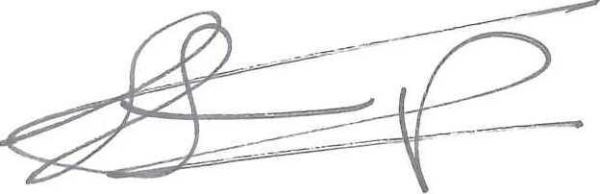
G.C. Tromp
Hoofd afdeling Gemeentewerken

